《改善生产管理的利器5S与TPM实务》

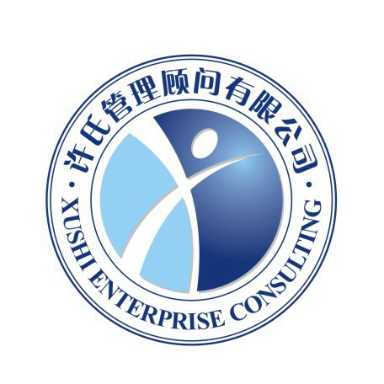
主办单位：苏州许氏企业管理顾问有限公司
网址：www.cnxushi.com.cn

课程名称：《改善生产管理的利器5S与TPM实务》
参加对象：企业高、中、基层管理者、生产主管、质量部经理。
授课方式：讲师讲授 + 视频演绎 + 案例研讨 +角色扮演 + 讲师点评
课程时间：2017年5月18日 AM09：00—PM16：00 6HR
课程费用：2180元/人（含税金、教材、茶水、点心、商务套餐、证书和场地）
课程地点：苏州姑苏区彩香路六号金阊科技产业园许氏培训基地第一教室。
咨询热线：0512-68363352 68363351 68363328 68363318
联系人 ：
电子邮箱：

课程目标及收益：
- 了解5S的要点、特点和用途
- 掌握5S实施要点和实施方法
- 了解5S推行时的难点和解决方法
- 了解TPM的要点、特点和用途
- 掌握提案改善活动的推行要点和方法
- 掌握自主保养和计划保养的要点和方法
- 掌握生产效率化改善的要点和方法

课程大纲设计：
第一讲：5S概论
- 问题一：为什么说5S是所有现场管理的基础？它的重要性为何？
- 工厂不良现状分析
- 工厂不良现象造成的浪费
- 5S的定义和特色
- 5S的效能
第二讲：5S的推行准备
- 问题二：推行5S的主要障碍为何？
- 消除意识障碍
- 成立推行委员会
- 宣传和培训
- 示范区的5S活动
第三讲：5S的实施要点
- 问题三：5S实施的关键问题为何？
- 整理的实施要点
- 整顿的实施要点
- 清扫的实施要点
- 清洁的实施要点
- 保养的实施要点
第四讲：5S实施方法
- 问题四：5S实施的技巧为何？
- 红牌作战
- 目标管理
- 查检表
第五讲：5S实施的成果与误区
- 问题五：5S实施有哪些结果？如何巩固这些成果？
- 提问、思考、回答
- 5S实施的成果及巩固
- 排除浪费/ 提升效率/ 降低不良
- 5S活动的标准化
- 5S活动的认识误区
第六讲：TPM的基本概念
- 问题六：何为TPM？TPM与5S关系为何？
- TPM的定义，历史和目标
- TPM展开的八大重点
- TPM与5S的关系
第七讲：TPM的推行准备
- 问题七；推行TMP的主要障碍为何？
- 推进TPM活动的困难
- 推进TPM活动的宣传与培训
- 推进TPM委员会的成立
- 推进TPM活动计划的制定
- 5S基础的建立
第八讲：提案改善活动
- 问题八：提案改善活动为何？它有哪些用处？
- 提案改善活动的基本概念
- 提案改善活动制度的制定
- 提案改善活动的推行要点
第九讲：TPM之一—自主保养
- 问题九：何谓自主保养？它有何用途？
- 自主保养的定义，范围
- 自主保养展开七步骤（讲解和现场录像）
第十讲：TPM之二——生产效率化改善
- 问题十：何为生产效率化？影响生产效率化的因素为何？
- 影响生产效率的因素
- 损耗的构造及效率计算
- 生产效率化活动推行
第十一讲：TPM之三——计划保养
- 问题十一：怎样才能减少设备机器故障
- 计划保养的目的
- 计划保养的五步骤推行要点
第十二讲：间接部门实施TMP
- 问题十二：TPM能实施到间接部门吗？TPM怎样在间接部门实施？
- 将TPM实施至事务间接部门
- 事务工厂的想法
- 彻底降低损失

课程讲师：
李老师：台湾明志科台技大学辅仁大学教授；曾任东聚致伸集团信息事业部品保部处长兼DELL质量项目经理；佳正桦电子厂经理兼厂长能五金制品厂有限公司协理兼董事长特别助理；映泰集团品保部经理；顶新集团(康师傅集团)管理部经理/训练部经理；台湾固特异轮胎股份有限公司工业工程部经理兼安全卫生部经理；华宇计算机股份有限公司管理部经理；迪吉多计算机股份有限公司高级训练专员兼CWQC(QCC)及提案奖励制度执行秘书等
主讲课程：《7S管理与推行实务》、《QCC品管圈活动》、《TWI一线班组长管理》、《精益生产》、《现场管理与改善》、《IE工程改善》、《TQM全面质量管理》、《5S目视化看板管理服务》
李老师课程特色：给你方法，给你技巧，给你实战演练的机会；你说，你做，大家来点，讲师来评。作为实战讲师，李老师的培训将大量采用特色讲授、情景案例、角色扮演及游戏等形式，注重理论技巧与企业的实际情况相结合，强调学员心得交流及经验分享，能启发和引导学员思路，并在寓教于乐的参与氛围中使学员逐渐改变观念、提升技能与个人修养。

培 训 报 名 回 执 表
公司名称： |  |  | 公司地址：
联 系 人： |  | 联系手机： |  |  | 费用总计：____________
邮 箱： |  | 缴费方式：现金□ 转账□ 支付宝□
是否安排住宿 | 标间（ ） 大床房（ ） 日期： 月 日入住， 月 日离店
参训人员信息：
姓名 | 职务 | 联系手机 |  | 邮箱
转账资料：
开户名：苏州许氏企业管理顾问有限公司
开户行：农业银行苏州国贸支行
帐 号：5539 0104 0006 835

备注：本表复印，打印均有效！我司工作人员会在收到您的报名表后第一时间与您确认。

